
Tlačová správa

Napínavý svet genetiky, ktorý vás úplne pohltí.

Dátum vydania TS: 22. 7. 2014
Kontaktná osoba: Monika Kompaníková, pr@artforum.sk, 0948 033 768, www.artforum.sk

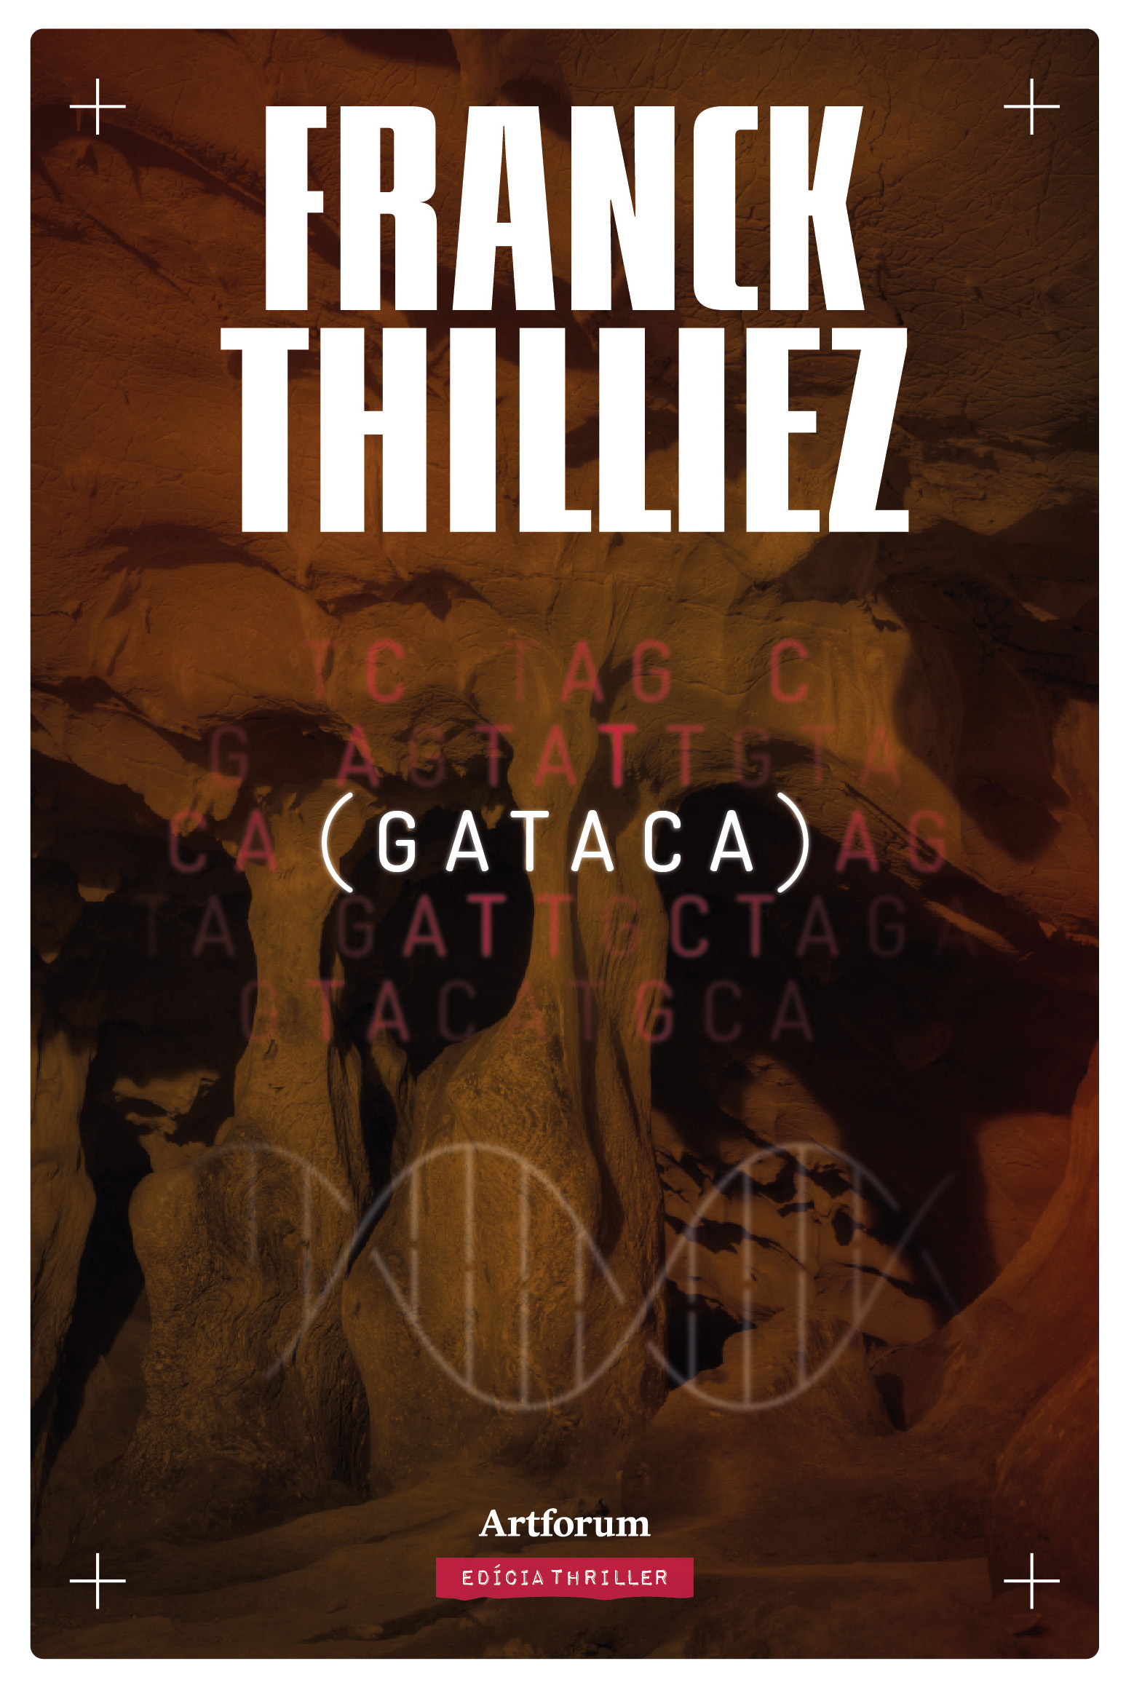 | Franck Thilliez  GATACA  Vydavateľ: Artforum  Preklad: Aňa Ostrihoňová  Dizajn: Peter Gála  Formát : 131 x 196 mm  Počet strán: 388  Paperback  Dátum expedície: 11. 8. 2014  Cena: 11,90 €  ISBN 978-80-8150-063-3  EAN 9788081500633  Balené do fólie po 6 kusov

O knihe.

V mrazivo strhujúcom thrilleri sa znova stretávame s hlavnými postavami predošlého Thilliezovho románu Syndróm E, komisárom Sharkom a poručíčkou Henebellovou.
Jedenásť mužov za mrežami. Spáchali barbarské zločiny a všetci sú... ľaváci.
Archeológovia nachádzajú pozostatky skupiny neandertálcov, ktorých zavraždil kromaňonec.
Aké prepojenie môže existovať medzi vraždami, ktoré od seba delí viac než 30 000 rokov?
Je tajomstvo zla ukryté v genetike? Dedí sa z generácie na generáciu prostredníctvom génov, alebo je podmienené spoločnosťou a kultúrou, v ktorej žijeme?
Napätie, nečakané zauzlenia, prekvapivé súvislosti a informácie.

O autorovi

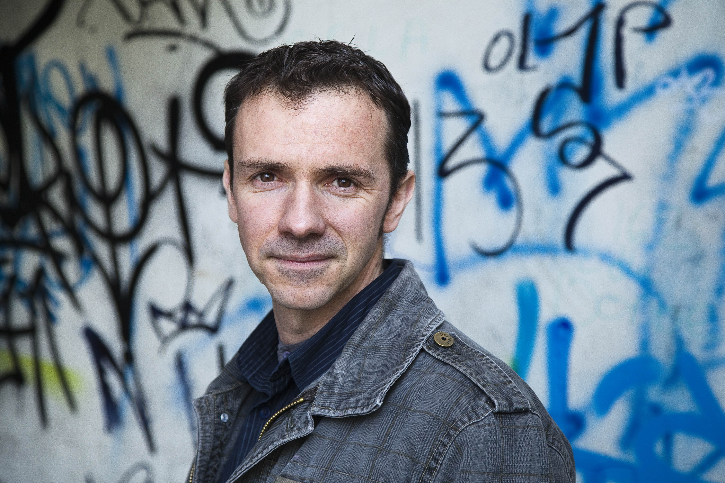
Absolvent informatiky Franck Thilliez (1973) začal písať detektívne romány a trilery v roku 2003. Najväčší úspech mu priniesol román Izba mŕtvych (Chambre des Morts), ktorý v roku 2007 do filmovej podoby úspešne adaptoval Alfred Lot. Lucie Henebellovej v ňom tvár prepožičala Mélanie Laurentová známa ako Shosanna z Nehanebných bastardov Quentina Tarantina.

Svetovú popularitu mu však priniesol až román Syndróm E – prvý diel diptychu venovanému násiliu. Spoločne s románom Gataca sú Thilliezovými osobnými Dejinami násilia.
V románoch Francka Thillieza sa spája to najlepšie z tradície frankofónneho detektívneho žánru. Dve výnimočné postavy vyšetrovateľov – komplikovaná Lucie Henebellová a schizofrenik Franck Sharko sú stvorení na pátranie po psychopatických vrahoch a odhaľovanie tých najzvrátenejších motívov. Thilliez zároveň nezostáva ľahostajný k francúzskym dejinám a chybám, ktoré táto európska veľmoc napáchala vo svojich kolóniách.

Ukážka

Marc prikývol a potom nasmeroval svoju baterku do tieňa.
„Jaskyňa je dosť veľká. Do hĺbky má asi tridsať metrov. Práve tamto talianski skialpinisti objavili ľadových mužov.“
Lucie zavrela oči. Dobre počula?
„Ľadových mužov? Koľkých?“
„Štyroch. Neskutočne mumifikovaných a zachovaných vďaka mrazivým teplotám.
Z toho, čo mi povedali, usudzujem, že v tejto mrazničke strávili tridsaťtisíc rokov.“
„To je dosť.“
„Boli to evolučné nepodarky.“
„Čo však nebráni…“
Odpil si z fľaše.
Lucie ho ukradomky pozorovala. Tento chlapík, odseknutý od sveta vo svojich horách, bol úžasný. Keď si utrel ústa, pokračoval vo vysvetľovaní.
„Vďaka suchému vzduchu sa voda z ich tiel úplne odparila, oči im zmizli, ale svaly sa úplne stiahli, vysušili a sčerneli. Absencia kyslíka zabránila rozkladu ich tiel. Majú zvyšky vlasov, kožušín, nástrojov… Povedzme, že vyschli ako hrozienka.“
„Ak si dobre spomínam na dejepis, muselo ísť o kromaňoncov?“
Ľad a kondenzovaný dych okolo nich na zemi vytvorili jemnú vrstvu. Trblietavé zrniečka krúžili v lúčoch svetla a poskytovali surrealistické predstavenie.
Marc sa pomaly vybral dopredu a Lucie ho nasledovala.
Chodba sa zúžila a museli sa prikrčiť. Kráčali popod horu, vstupovali do jej hrdla s búšiacim srdcom.
„Je to oveľa komplikovanejšie. Nie som odborník, a navyše som tu pri tom objave nebol, ale paleontológovia, ktorí sem prišli, takmer so stopercentnou istotou určili, že ide o kromaňonca a rodinu neandertálcov, pozostávajúcu z jedného muža, ženy a dieťaťa. Bohužiaľ, viac vám neviem povedať. Výskumníci boli rýchli a diskrétni, celú oblasť uzatvorili, aby nepoškodili múmie. Viem, že pri tých ľuďoch sa našli zvyšky odevu, nástroje, ktoré starostlivo zabalili a prepravili v zvláštnych teplotne upravených škatuliach do paleontologického laboratória na univerzite v Lyone. Na analýzy, predpokladám.“
„To je dosť ďaleko, prečo to neposlali do Chambéry alebo Grenoblu?“
„Ako jediní vo Francúzsku majú vhodné vybavenie, myslím, že majú najnovšie prístroje. Vedci to tu odfotili, môžete si ich tam pozrieť.“
Jeho slová sa zvláštne odrážali od stien jaskyne. Lucie mala pocit, že preniká do vnútra stiesnenej hrobky, že narúša svätyňu predkov, pohltených ľadom v srdci kopca. Žlté lúče dopadali na úzku chodbu. Podlaha bola tvrdá, kameňom sa prehrýzali oceľové žily. Lucie sa vôbec necítila príjemne. Do akého pekla to vošla? Snažila sa atmosféru trochu zmierniť slovami.
„Už si to presne nepamätám, či skôr vôbec netuším, že kromaňonci žili spoločne s neandertálcami.“
„Áno, niekoľko tisíc rokov. Neandertálci vyhynuli, zatiaľ čo Homo sapiens sa vyvíjal ďalej. O okolnostiach ich vyhynutia toho veľa nevieme, existuje viacero teórií. Napríklad, že nemali takú schopnosť prispôsobiť sa chladu. Eva Loutsová však mala vlastné teórie. Bola presvedčená o tom, že k vykynoženiu neandertálcov výrazne prispeli kromaňonci.“
„Vykynoženiu? Chcete povedať, že šlo o nejaký druh genocídy?“
„Presne tak.“
Genocída… Pojem, ktorý sa zrazu objavil aj v tomto novom prípade. Výraz ľudského šialenstva, s ktorým sa Lucie opäť stretávala, o rok neskôr. Potlačila množstvo spomienok, ktoré jej náhle prišli na myseľ, a snažila sa sústrediť.
„Prehistorická genocída… A je to pravdepodobné?“
„Je to teória, ako každá iná, ktorú presadzujú niektorí paleontológovia. Loutsová si myslela, že kromaňonci boli fyzicky silnejší, väčší, agresívnejší. A silnejšie gény sa šíria ľahšie, pretože eliminujú všetkých nepriateľov, keď na to dostanú príležitosť.“
Lucie neodpovedala, premýšľala o mláďatách žraloka kladivohlavého a ich boji o prežitie odohrávajúcom sa v maternici, ktorého jediným cieľom bolo zabezpečiť reprodukciu tých najsilnejších. Myslela aj na naše strachy a fóbie z hadov a pavúkov. Odkiaľ pochádzajú tie predátorské inštinkty či pud zachovania rodu? Sú vpísané do genetického dedičstva od počiatku ľudstva?
Prešli okolo malých kôp popola, ktoré vyzerali tak, že ich rozfúka najjemnejší závan vetra. Ostatky ohňa, ktorý vyhasol už pred tisícročiami.
Lucie si predstavovala červené, takmer opičie tváre, telá divochov pokryté kožou zvierat, ako sedia okolo plameňa a vydávajú hrdelné zvuky. Videla, ako sa z ich tiel vyparuje ťažký pot a ako sa ich tiene predlžujú na stenách jaskyne. V úzkostnej chvíli sa vrátila do reality: jasná stena z ľadovca zmizla a s ňou aj všetko svetlo. Naozaj sa ocitla v dávnoveku. Jej predstavivosť pracovala na plné obrátky. A čo ak padne lavína, a oni tu zostanú uzavretí? Už nikdy neuvidí svoje dievčatko? A čo ak…
Pridala do kroku, aby dobehla svojho spoločníka, ktorý získal riadny náskok. Musela sa s niekým rozprávať, uvoľniť to napätie.
„Prepáčte, Marc, ale tie múmie tu už zjavne nie sú.“
„Samozrejme, že nie.“
„A čo tu potom robíme? Prečo sem merala takú dlhú cestu Eva Loutsová? Len aby sa pozrela do prázdnej jaskyne?“
Marc sa obrátil a pozrel sa jej do očí. Z jeho úst vychádzali malé obláčiky pary.
„Práve preto, že táto jaskyňa nie je úplne prázdna.“
Lucie pocítila, ako jej prúd vzduchu naplnil hrdlo a každú žiluv tele. Pripadalo jej, že vdychuje malé čepele, ktoré sa jej zarezávajú do slizníc a kolujú v krvi. Trochu sa jej zakrútila hlava. Fyzická námaha, nadmorská výška, malý priestor… Povedala si, že tam zostane maximálne desať minút, pretože sa jej začínala zmocňovať klaustrofóbia. V ušiach sa jej ozývali Clarine výkriky. Clara, Clara, Clara…Mama tam nebola. Zhlboka sa nadýchla, oprela sa o stenu. Netúžila po ničom inom, iba vrátiť sa k Juliette, objať ju. Marc si všimol, že má problémy.
„Ste v poriadku?“
„Áno, áno… poďme ďalej…“
Konečne prišli na koniec. Bol to veľký, okrúhly priestor, pripomínajúci dóm. Vodca namieril baterku do rohu.
Lucie zaostrila.
Na stene boli odtlačky dlaní. Desiatky veľkých dlaní, ktoré desivo kontúrované červeným a okrovým pigmentom. Marc prešiel k stene a svoju ruku prirovnal k stope na stene.
„Toto Eva Loutsová urobila ako prvé, keď sme sem prišli.“
„Pravé ruky… Množstvo pravých rúk…“

